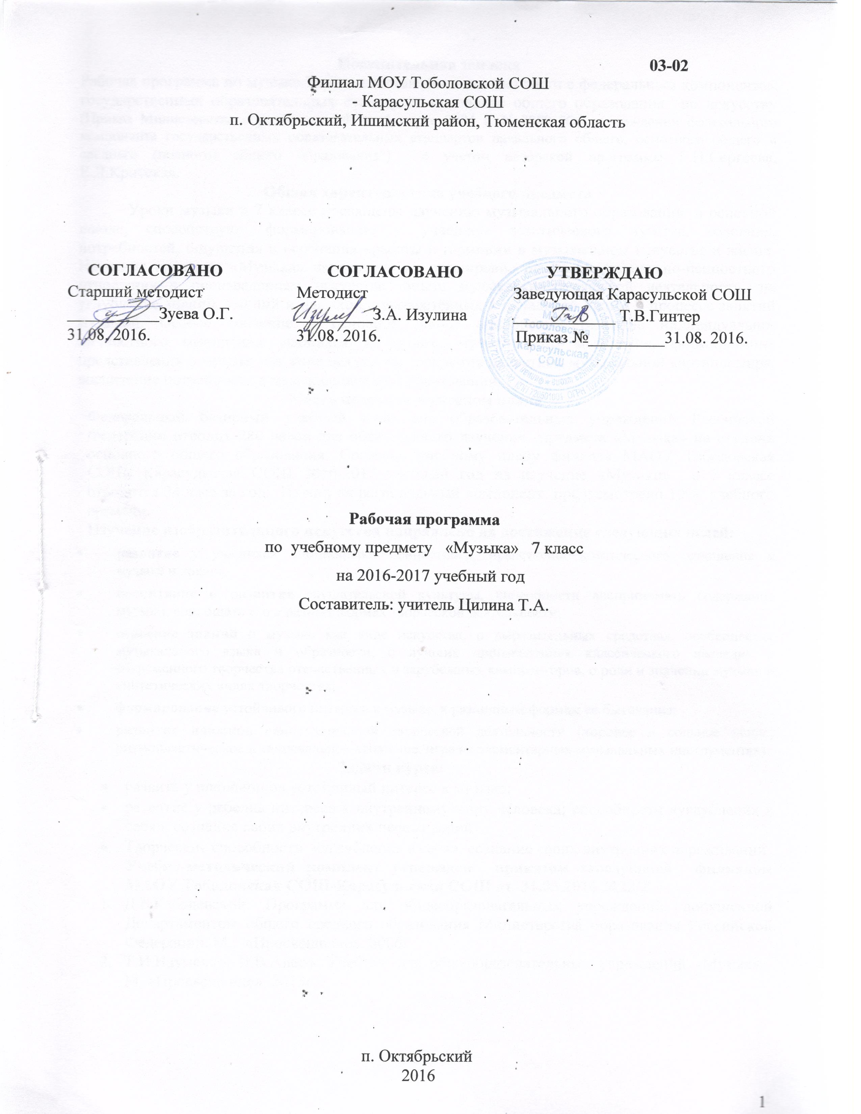Пояснительная записка
Рабочая программа по музыке 7 класса составлена в соответствии с федеральным компонентом государственных образовательных стандартов основного общего образования по искусству (Приказ Министерства образования РФ от 5 марта 2004 г. N 1089 "Об утверждении федерального компонента государственных образовательных стандартов начального общего, основного общего и среднего (полного) общего образования") с учетом авторской программы Г.П.Сергеева, Е.Д.Критская.
Общая характеристика учебного предмета
Уроки музыки в 7 классе посвящены изучению музыкального образования в основной школе, способствуют формированию у учащихся эстетического чувства, сознания, потребностей, ощущения и осознания красоты и гармонии в музыкальном искусстве и жизни. Изучение предмета «Музыка» направлено на расширение опыта эмоционально-ценностного отношения к произведениям искусства, опыта музыкально-творческой деятельности, на углубление знаний, умений и навыков, приобретённых в начальной школе в процессе занятий музыкой. Особое значение в основной школе приобретает развитие индивидуально-личностного отношения учащихся к музыке, музыкального мышления, формирование представления о музыке как виде искусства, раскрытие целостной музыкальной картины мира, воспитание потребности в музыкальном самообразовании.
Место предмета в учебном плане
Федеральный базисный учебный план для образовательных учреждений Российской Федерации отводит 280 часов для обязательного изучения предмета «Музыка» на ступени основного общего образования. Согласно учебному плану филиала МАОУ Тоболовская СОШ- Карасульская СОШ 2016-2017 учебный год на изучение «Музики» в 7 классе отводится 34 часа за год. Из них на региональный компонент предусмотрено 10% учебного времени.
Изучение изобразительного искусства направлено на достижение следующих целей:
- развитие у учащихся эмоционально-ценностного, нравственно-эстетического отношения к музыке и жизни;
- воспитание и развитие слушательской культуры, способности воспринимать содержание музыки, воплощать его в разных формах творческой деятельности;
- освоение знаний о музыке как виде искусства, о выразительных средствах, особенностях музыкального языка и образности, о лучших произведениях классического наследия и современного творчества отечественных и зарубежных композиторов, о роли и значении музыки в синтетических видах творчества;
- формирование устойчивого интереса к музыке, к различным формам ее бытования;
- развитие навыков самостоятельной творческой деятельности (хоровое и сольное пение, ритмопластическое и танцевальное движение, игра на элементарных музыкальных инструментах).
Задачи курса:
- развить у школьников устойчивый интерес к музыке;
- развитие у ребенка интереса к внутреннему миру человека; способности «углубления в себя», сознание своих внутренних переживаний.
- Творческие способности «углубления в себя», сознание своих внутренних переживаний.
Учебно-методический комплект утвержден приказом заведующей филиалом МАОУ Тоболовская СОШ-Карасульская СОШ от 31.05.2016 №22/2
- Д.Б.Кабалевский. Программа для общеобразовательных учреждений, допущенной Департаментом общего среднего образования Министерства образования Российской Федерации. М., «Просвещение». 2006г
- Т.И.Науменко, В.В.Алеев. Учебник для общеобразовательных учреждений «Музыка». М, «Просвещение», 2013г.

Тематический план
№ п/п | Наименование разделов и тем | Всего часов | Контрольные работы
 | Музыка как вид искусства | 6 | 1
 | Музыкальные стили, творческие направления | 7 | 1
 | Народное музыкальное творчество | 7 | 1
 | Духовная музыка | 4 | 1
 | Русская музыка | 4
 | Зарубежная музыка | 2
 | Современная музыкальная культура | 2
 | Музыка в семье искусств | 2
Итого |  | 34 | 4

Содержание тем учебного курса
Музыка как вид искусства 6часов
Музыкальные жанры: вокальные (песня, романс), танцевальные (вальс, мазурка, полонез, полька, менуэт, марш), вокально-инструментальные (кантата, оратория), инструментальные (миниатюра, пьеса-фантазия, сюита, соната,), симфонические (симфония, поэма, программная увертюра), музыкально-театральные (опера, балет, оперетта, мюзикл).
Музыкальная форма. Двух- и трехчастные формы. Вариации, рондо, сюита. Сонатно-симфонический цикл.
Музыкальные стили, творческие направления 7 часов
Классицизм, романтизм, реализм, импрессионизм в музыке русских и зарубежных композиторов.
Народное музыкальное творчество 7 часов
Фольклор как отражение жизни народа, его истории, отношения к человеку, природе, родному краю. Основные жанры и их развитие. Защитники Отечества в русском народном эпосе (былина, сказания и др.). Песня как память народа, хранительница традиций, обычаев, обрядов. Народное музыкальное творчество России в сопоставлении с народным искусством других стран.
Влияние народной, духовной и эстрадно-джазовой музыки на профессиональное музыкальное творчество.
Духовная музыка 4 часа
Религиозная тематика как отражение общечеловеческих проблем в церковной и светской культуре. Духовная музыка в синтезе с храмовым искусством.
Русская музыка 4 часа
Музыкальная культура XIX-XX веков. Образ Родины, ее история и современность в творчестве русских композиторов-классиков. Народные истоки их музыки. Жизненный и творческий путь. Знакомство с основными произведениями выдающихся композиторов (М.И.Глинка, М.П.Мусоргский, П.И.Чайковский, А.П.Бородин, Н.А.Римский-Корсаков, И.Ф.Стравинский, С.В.Рахманинов, А.Н.Скрябин, С.С.Прокофьев, Д.Д.Шостакович, Г.В.Свиридов).
Зарубежная музыка 2 часа
Музыкальная культура XVIII-XX веков. Знакомство с произведениями наиболее ярких представителей зарубежной музыки. Народные истоки и своеобразие их творчества (И.-С.Бах, В.-А.Моцарт, Л.Бетховен, Дж.Верди, Ж.Бизе, Ф.Шопен, И.Штраус, М.Равель, К.Дебюсси, Дж.Гершвин и др.).
Современная музыкальная культура 2 часа
Традиции и новаторство в музыкальном искусстве. Развитие основных музыкальных жанров. Основные направления музыкального эстрадно-джазового искусства. Песенное творчество России XX века. Молодежная музыкальная культура: жанры, стили, направления. Вкус и мода. Взаимопроникновение легкой и серьезной музыки.
Музыка в семье искусств 2 часа
Литературные образы в музыкальном искусстве. Отражение музыки в литературном творчестве. Музыка и изобразительное искусство. Музыка в драматическом театре, в кино и на телевидении. Роль музыки в искусстве хореографии. Профессиональное и народное танцевальное творчество. Виды танца в балетном театре (классический, народно-сценический, историко-бытовой танец). Танцы народов мира.
Региональный компонент на уроках
№ 03 Тема: «В чём состоит сущность музыкального содержания »
№ 04 Тема: «Музыка, которую можно объяснить словами »
№ 13 Тема: «Такие разные песни, танцы, марши »
№ 26 Тема: «Образ Великой Отечественной войны »
№ 27 Тема: «Образ Великой Отечественной войны в «Ленинградской» симфонии Д.Шостаковича: вариации »
ОПЫТ ТВОРЧЕСКОЙ ДЕЯТЕЛЬНОСТИ
Восприятие и эмоциональная оценка лучших произведений классического наследия и современности. Вокализация знакомых мелодий произведений инструментальных, вокальных и театрально-музыкальных жанров.
Сольное, ансамблевое и хоровое пение. Исполнение и театрализация народных и современных песен. Исполнение пластических и танцевальных движений в соответствии с ритмом и мелодикой звучащей музыки, с ее эмоционально-образным содержанием, жанровой спецификой.
Игра на элементарных (в том числе электронных) музыкальных инструментах. Подбор ритмического и простейшего гармонического аккомпанемента к знакомым мелодиям из произведений инструментальных и вокальных жанров.
Участие в театрализованных формах школьной музыкально-творческой деятельности. Выбор сценических средств выразительности для воплощения образного и эмоционального содержания музыки. Сценическое движение и сценическая импровизация под музыку.
В результате изучения курса музыка 7 класса ученик должен
знать
- особенности музыкального языка и образности, определяющие специфику музыки как вида искусства;
- основные жанры народной и профессиональной музыки;
- основные музыкальные инструменты;
- имена крупнейших русских и зарубежных композиторов и их основные произведения;
- роль и значение музыки в синтетических видах творчества;
уметь
- эмоционально-образно воспринимать содержание музыкальных произведений;
- узнавать изученные произведения русских и зарубежных композиторов;
- определять основные средства музыкальной выразительности;
- различать звучание отдельных музыкальных инструментов, виды хора и оркестра;
- исполнять народные и современные песни самостоятельно, в ансамбле и в хоре;
использовать приобретенные знания и умения в практической деятельности и повседневной жизни:
- высказывать собственные суждения о музыкальных произведениях;
- петь и распознавать на слух знакомые мелодии изученных произведений инструментальных и вокальных жанров;
- выражать свои впечатления от прослушанных произведений в пении, в пластическом и танцевальном движении, цветовом и графическом изображении;

Список дополнительной литературы
1.Дмитриева Л.Г., Черноиваненко Н.М. Методика музыкального воспитания в школе. – М.: Издательский центр «Академия», 2000.
2. Цыпин Г.М. Психология музыкальной деятельности: теория и практика. – М.: Издательский центр «Академия», 2003.

Курсивом в тексте выделен материал, который подлежит изучению, но не включается в Требования к уровню подготовки выпускников.

